**Краткосрочный проект для старшего дошкольного возраста ко Дню народного единства**

**«В единстве наша сила!»**

Воспитатель : Ерёмина Марина Владимировна

Тягун – 2023 г.

**Цель**: воспитание чувства патриотизма, любви к Родине, установление связи поколений, знакомство с историей и героическим прошлым нашего народа, расширение представлений о национальных праздниках.

**Задачи**: - дать представление о празднике «День народного единства»;

- стремиться прививать детям чувство патриотизма и любовь к Родине;

- прививать уважение к традициям и обычаям нашего народа;

- расширить представления о Москве – главном городе, столице России;

- развивать представления о многонациональности нашей страны;

- расширять знания о своей малой Родине

**Участники**: воспитатели, дети старшей и подготовительной группы «Звездочёты», родители.

**Продолжительность:** 2 недели (23.10 – 03.11.)

**Актуальность**: патриотическое воспитание необходимо начинать уже с дошкольного возраста, воспитание любви к Родине, её истории, чувства гордости за свою страну – одна из главных задач педагога. Необходимо прививать детям ощущение неразрывности с окружающим миром, и желание сохранять и приумножать богатство своей страны. Дать детям возможность как можно больше узнать о родном поселке, о его истории, традициях и многонациональности народа, который в нём проживает. Дать понять, что наш город – это часть огромной страны.

Задача педагогов развить чувство ответственности и гордости за достижения Родины.

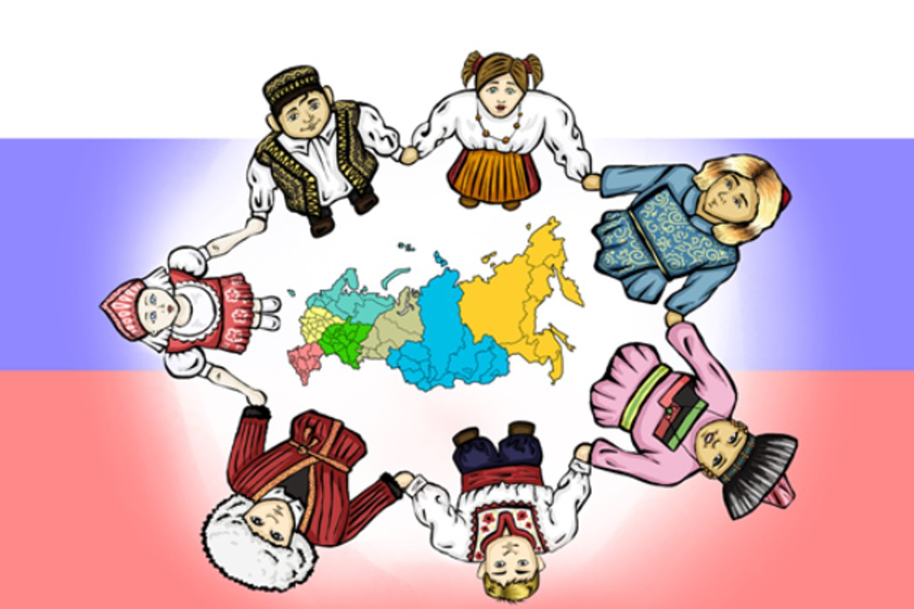

План реализации проекта

|  |  |  |  |
| --- | --- | --- | --- |
| Этапы | Мероприятия | Дата | Ответственные |
| 1 этап  подготовительный | 1. Подготовка методической и детской художественной литературы; иллюстраций; дидактических игр; символики России.  2. Подготовка презентаций «История праздника День народного Единства», «Широка страна моя родная»  3. Подбор материалов для работы с родителями (папки – передвижки, рекомендации) | 16.10. – 20.10. | Воспитатель |
| Взаимодей-ствие с родителями | Папка – передвижка « 4 ноября – День народного единства»  Рекомендации « Что можно рассказать детям о Дне народного единства»  Привлечение родителей к участию в выставке детского рисунка «Моя малая родина-Тягун» | 19.10 - 20.10 | Воспитатель |
| 2 этап  Основной | **Познавательное развитие**  ООД « История праздника – День народного единства». Просмотр презентации.  Рассказ воспитателя «Памятник Минину и Пожарскому». Просмотр иллюстраций  ООД «Пусть все разные ребятки, но растём на одной грядке»  Беседа: «Кто такие Минин и Пожарский», «Что означает – народное единство?»  **Чтение художественной литературы:**  «Не сказки, а были о которых люди и по сей день не забыли» (былины)  Стихи: В. Степанов «Необъятная страна», Г. Ладонщиков «Наш дом», З. Александрова «Родина», А. Прокофьев « Родимая страна».  **Физическое развитие**  Эстафета «Мы силой единой сильны» | 14.10 – 30.10 | Воспитатели |
|  | **Художественно – эстетическое развитие**  Рисование «Кукла в национальном костюме»  Пластилинография «Я люблю Россию»  Альбом «Словно радуги цвета, мы едины навсегда»  Изготовление настольных игр «Символика страны», «Собери флаг»  **Социально – коммуникативное развитие:**  С.Р.И. «Москва-сердце России»  Настольная игра «Путешествие по городу» |  |  |
| 3 этап  Заключительный | Выставка детских рисунков «Моя малая родина-Тягун»  Изготовление стенгазеты «Дружат дети всей земли»  Подведение итогов, вручение грамот. | 02. 11- 04.11 | Воспитатели,  Родители |

**Ожидаемые результаты**: повышение уровня знаний детей о своей стране и о родном крае; повышение уровня компитентности родителей; формирование у детей чувства патриотизма, уважения к традициям; появление интереса к истории нашей страны; появление понимание национальность и единства наций.

